**Игровая деятельность во второй группе**

**раннего возраста.**

Игра - это важнейшее средство воспитания и обучения ребенка. Не зря издревле отводилось ведущее место в забавах детей. Известно, что играющий ребенок менее агрессивен, устойчив к конфликтам, коммуникабелен, внимателен и активен. В игре формируются навыки, которые помогут ориентироваться в жизни. Мы в работе используем различные виды игр.

**Дидактические игры** - это такие игры, которые были специально созданы (или приспособлены уже имеющиеся игры) для достижения определенных целей при обучении.

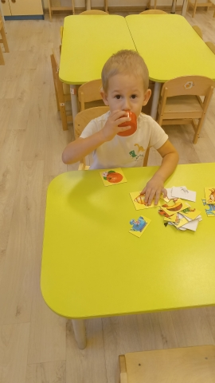

**Развивающие игры** - это игры, которые способствуют развитию внимания, памяти и мышление.

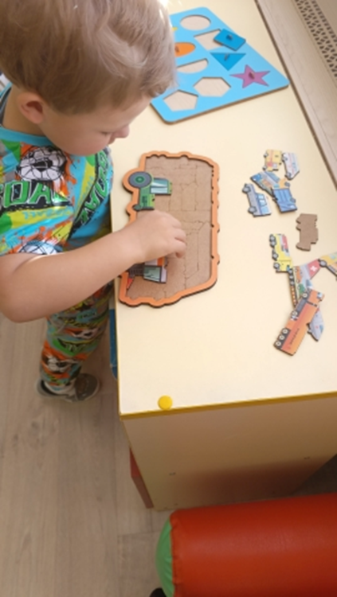

**Подвижные игры** - игры, которые служат для развития ловкости, скорости, быстроты реакции, умения играть в команде и навык действовать по сигналу взрослого.

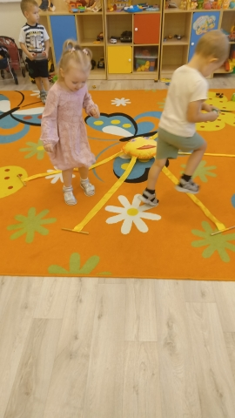

**Театрализованные игры** - игры, которые подразумевают разыгрывание в лицах театральных произведений.

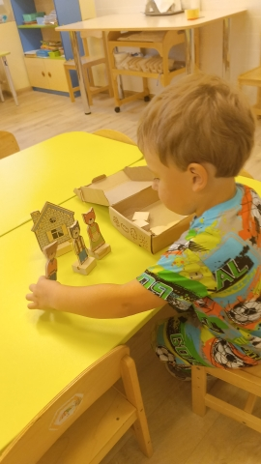

**Игры для развития мелкой моторики** - игры, которые тренируют и координируют движение пальцев рук, является профилактикой дисграфии.

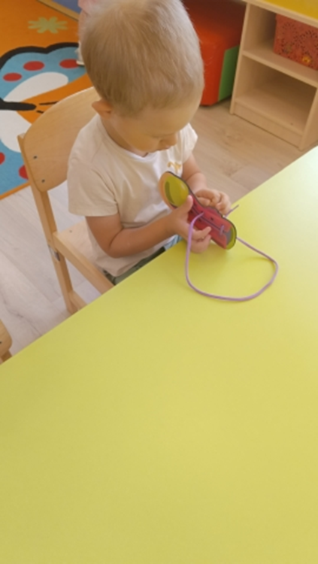

**Сюжетные - ролевые игровые действия** помогают ребёнку узнать много нового о мире вокруг, обогатить словарный запас, научиться лучше понимать интонации и мимику, моделировать жизненные ситуации и понимать, какие последствия повлечёт за собой то или иное поведение, развить умение действовать по правилам и контролировать своё поведение.

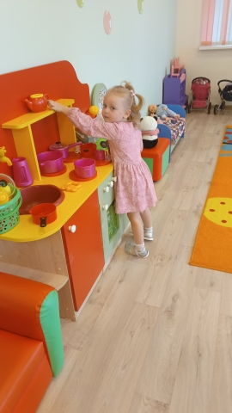 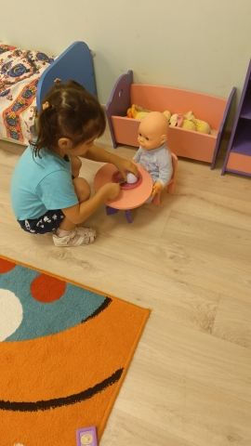

Игра детей – это и развлечение, и обучение, и средство самоисследования, и построение своего «Я», и развитие навыков общения, и познание жизни взрослых. В раннем детстве игровая деятельность только зарождается и важна тем, что помогает ребенку осваивать мир многообразных предметов.